ЗАДАНИЯ ДЛЯ САМОСТОЯТЕЛЬНОЙ РАБОТЫ
Экономическая безопасность
ЗАДАЧИ

- Составьте график потребления при условии, что угловой коэффициент линии потребления равен 0,25; 1,0; 2,5; 22,5. Что означают величины углового коэффициента? 0,25=1/4 2,5=5/2 22,5=45
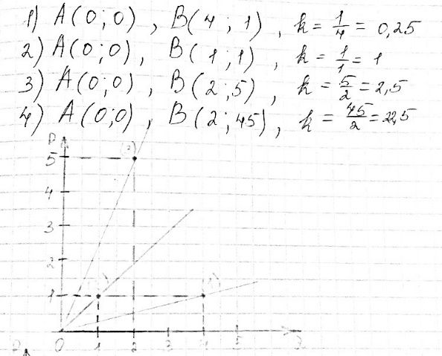
Величины углового коэффициента показывают, что при вертикальном изменении, равном У, горизонтальное изменение составит Х.

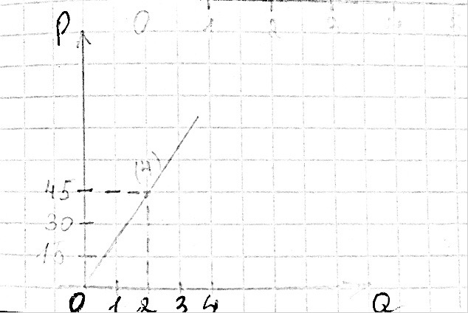

2. Составьте график спроса при условии, что угловой коэффициент линии
спроса равен -0,5; -1,5; -4,0; -12,0. Что означают вели-чины углового коэффициента?
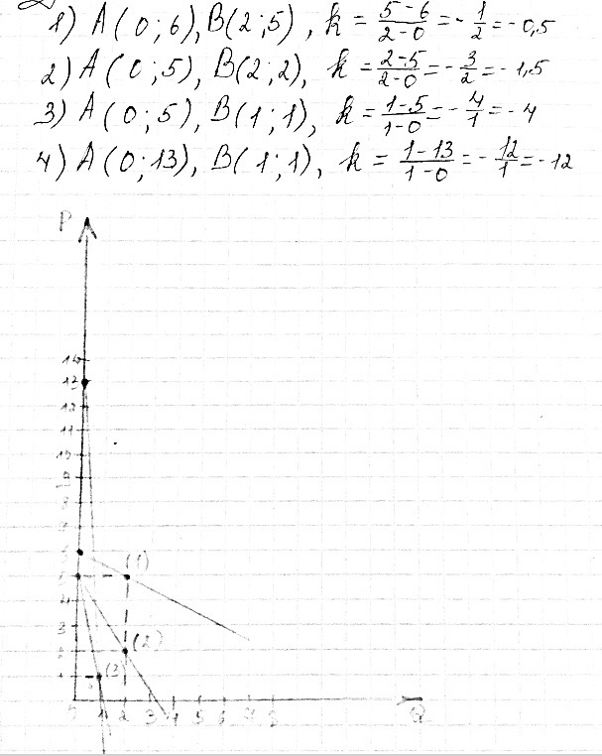
Величины углового коэффициента показывают, что при вертикальном изменении, равном У, горизонтальное из-менение составит Х.

3. Известны годовой доход 15000, 0, 10000, 5000, 20000 тыс. руб. и сбережения 1000, -500, 500, 0, 1500 тыс. руб. Перестройте порядок расположения этих данных и постройте график. Каким окажется наклон линии? Где будет вертикальное пересе-чение? Объясните значение наклона и точки пересечения. Постройте уравнение ко-торое соответствует линии на графике. Каким должен быть объем сбережения при уровне дохода в 12500 тыс. руб.
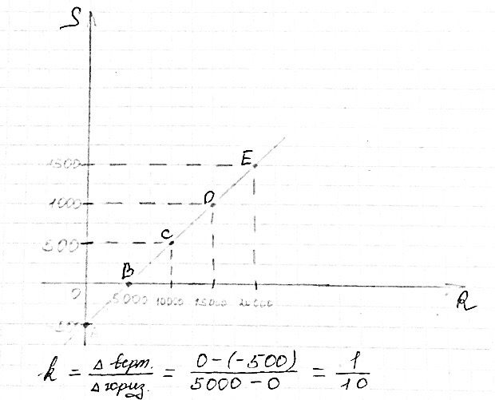

R=0; 5000; 10000; 15000; 20000
S=-500; 0; 500; 1000; 1500
Наклон линии – положительный
Вертикальное пересечение в точке А
Значение наклона – при увеличении дохода увеличиваются сбережения; точка пересече-ния показывает что при сбережениях равных -500 доход равен 0.
Уравнение: k=?
А (0;-500)
Б (5000;0) k=(0+500)/(5000-0)=1/10
S=(1/10)R-500
НайтиSприR=12500
S=(12500/10)-500=750

№4
Дано:
Цена билета: 250, 200, 150, 10, 5, 0 руб.
Кол-во посетителей: 0, 4, 8, 12, 16, 20 тыс. чел.
а) Графическим методом определить зависимость между этими переменными. б)Определить крутизну наклона полученной линии. Что показывает этот наклон?
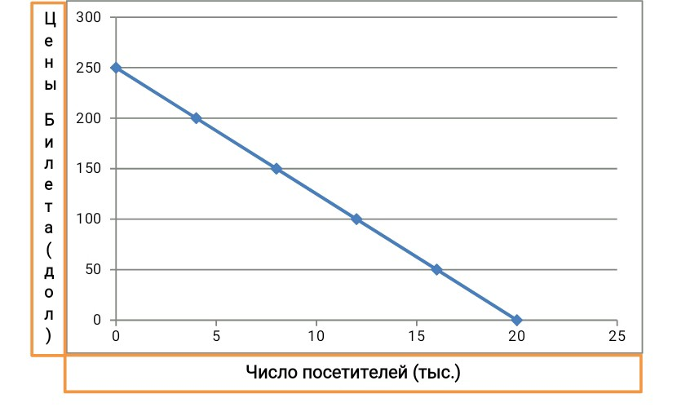
А(0;250)
В(4;200)
k= 250-200/0-4=-50/4=25/

№5 Дано:
Автомобили- 0; 2;4;6;8
Управляемые ракеты- 30;27;21;12;0 в год
а)Изобразить эти данные графически. Что показывают точки на кривой?
б)Как отражается закон возрастающих затрат?
в)Если экономика производит 4 млн. автомобилей и 21 тыс. управляемых ракет в год, каковы будут издержки на производство дополнительного миллиона автомобилей
Решение
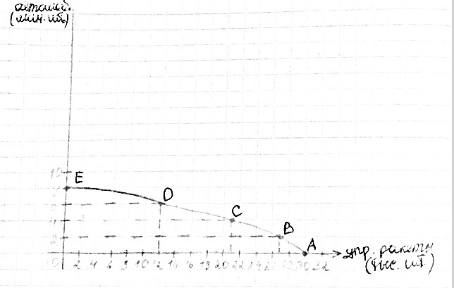
Точки на кривой показывают, что общество производит максимальный объем производства автомобилей и управляемых ракет из имеющихся ресурсов. Больше автомобилей или ракет - должно определить общество.
В случае замены производства автомобилей производством ракет издержки производства ракет растут.
Было 4 млн., стало 5 млн. авто, следовательно было 21 тыс. управляемых ракет стало 16 тыс.(из графика). Издержки 21-16=5
№6
Дано:
50 станков- 20000 $
Срок службы: 10 лет ( но через 8 лет они морально устарели)
Стоимость новых станков- прежняя
Производительность: в 2 раза больше
а) Определить сумму потерь от морального износа
б) Виды морального износа техники
Решение
1. Износ= Издержки на старом станке- на новом/ издержки производства на старом= 50*20000/10*2-50*20000/10*2/2:50*20000/10 *100 %= 50%
2. Сумма потерь=50*20000/10*2*50% /100%= 50000$
№7
Дано:
Qd=2500-200P
Qs= 1000+100P
а) Вычислить параметры равновесия на рынке данного товара.
б) Государство установило на данный товар фиксированную цену в 3 деньги за единицу. Охарактеризовать последствия такого решения.
Решение
1. 2500-200Р=1000+100Р
1500=300Р
Ре=5
Qe=2500-1000=1500
2. Qd=2500-600=1900
Qs=1000+300=1300
3. 1900>1300, Qd>Qs
Следовательно, возникнет дефицит товара.

№8.
Дано:
Qd=1000-40P
Qs=300+30P
а) Вычислить параметры равновесия на рынке данного товара.
б) Государство установило на данный товар фиксированную цену в 8 денег за единицу. Охарактеризовать последствия такого решения
Решение
1.1000-40Р=300+30Р
700=70Р
Ре=10
Qe=1000-400=600
2.Qd=1000-40*8=500
Qs=300+240=540
3.Qd˂Qs, профицит
Избыток товара
№9.
Дано
Фактор производства | Цена за единицу фактора  ден.ед | Технология 1 | Технология 2 | Технология 3
Труд | 6 | 10 | 4 | 6
земля | 8 | 4 | 8 | 4
капитал | 4 | 4 | 8 | 10
Предпринимательские способности | 4 | 8 | 4 | 4

Экономика считается эффективной, если она производит продукта на 80 денежных ед.
а) Какую технологию выберет экономика при данных ценах на ресурсы?
б)Если цена на труд упадет в 2 раза, на какой технологии остановит свой выбор экономика?
Решение
1. 60+32+16+32=140- Технология №1
2. 24+64+32+16=136- Технология №2
3. 36+32+40+16=124- Технология №3
Так как 140>80,136>80, 124>80, то никакую
Если труд:6/2=3, то никакую
1. 30+32+16+32=110- Технология №1
2. 12+64+32+16=124- Технология №2
3. 18+32+40+16=106- Технология №3
№10.
Дано:
Три инвестиционных проекта
А: издержки равны 150 млн. руб. Будущая прибыль – 1 млн. в год;
Б: издержки равны 150 млн. руб. Будущая прибыль – 15 млн. в год;
В: издержки равны 1000 млн. руб. Будущая прибыль – 75 млн. в год;
а)Рассчитать норму прибыли для каждого проекта.
б)Определить при каком уровне этих процентных ставок реализация проектов А, Б, В будет выгодна или не выгодна для предпринимателя. Внести данные в таблицу
проект | Ставка процента
 | 5% | 7% | 9% | 11%
А | невыгодно | невыгодно | невыгодно | невыгодно
Б | выгодно | выгодно | выгодно | невыгодно
В | выгодно | выгодно | невыгодно | невыгодно

Решение
1. НП= 1/150*100%=0,67%
2. НП=15/150*100%=10%
3. НП=75/1000*100%= 7,5%
№11.
Дано:
1 станок=3 рабочих
Аренда: 4 станка
Заработная плата=900
Аренда: 300
Цена единицы продукции=15
За день с одного станка снимается 15 ед.
В месяце 20 рабочих дней.
а)Определить общий объем производства
б) Каковы будут прибыль или убытки предприятия в этом месяце?
Решение
1. 12*900=10800
4*300=1200 12000
2. V= 4*15*15=900
3. Доход= 900*20=18000
4. Прибыль:18000-12000=6000
№12
Дано:
Цена(P),руб за единицу | Количество потребляемых благ Q(единиц)
1 | 8
2 | 7
3 | 6
4 | 5
5 | 4
6 | 3
7 | 2
8 | 1

Определить угловой коэффициент по данным таблицы

Решение
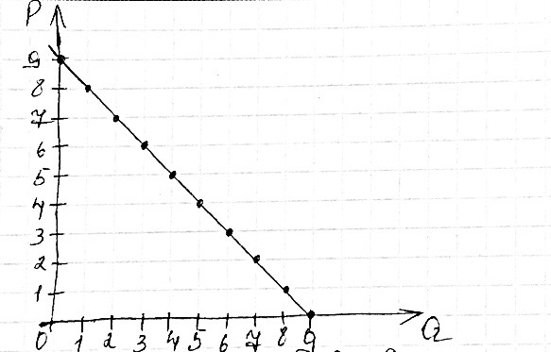
А(1;8) Б(2;7)
k=7-8/2-1=-1

№13
Объем производства .ед | Технологии
 | А |  | Б |  | В
 | L | K | L | K | L | K
1 | 9 | 2 | 6 | 4 | 4 | 6
2 | 19 | 3 | 10 | 8 | 8 | 10
3 | 29 | 4 | 14 | 12 | 12 | 14
4 | 41 | 5 | 18 | 16 | 16 | 19
5 | 59 | 6 | 24 | 22 | 20 | 25
6 | 85 | 7 | 33 | 29 | 24 | 32
7 | 120 | 8 | 45 | 38 | 29 | 40
Цена единицы труда составляет 200 руб., а цена единицы капитала – 400 руб.
а) Определить общие издержки при каждом уровне выпуска продукции.
Решение
1. а)9*200+2*400=2600
б)1200+1600=2800
в)800+2400=3200
2. а)3800+1200=5000
б)2000+3200=5200
в)8*200+10*400=5600
3. а)5800+1600=7400
б)2800+4800=7600
в)2400+5600=8000
4. а)8200+2000=10200
б)3600+6400=10000
в)3200+7600=10800
5. а)11800+2400=14200
б)4800+8800=13600
в)4000+10000=14000
6. а)17000+2800=19800
б)6600+11600=18200
в)4800+12800=17600
7. а)24000+3200=27200
б)9000+15200=24200
в)5800+16000=21800
№14.
Дано:
1 станок:5 рабочих
на месяц наняло: 25 рабочих
арендовало: 3 станка
Месячная ставка заработной платы: 600
Месячная арендная плата за один станок: 400
Цена единицы продукции: 20
За день с одного станка снимается: 15 ед. продукции
В месяце: 20 рабочих дней
а) Определить: каковы будут прибыль или убытки предприятия в этом месяце.
Решение
1. Прибыль= Доход-Издержки
Доход= Цена-Количество
TR= PQ
2. Издержки:
25*600=15000- заработная плата 17000
5*400=2000- аренда
3. V производства= 5*15*20=1500- 1 день
4. Доход:
Q=1500
P=20
1500*20=30000
5. Прибыль= 30000-17000=13000
№15.
Дано:
 | Фирма 1 | Фирма 2 | Фирма 3 | Фирма 4
капитал | 2 | 1 | 1 | 1
труд | 1 | 1 | 3 | 7
Решение:
Ф1=1*2+2=4
Ф2=1*2+1=3
Ф3=3*2+1=7
Ф4=7*2+1=15
Ответ: Выиграет фирма 2.
№16.
Дано:
Когда учетная ставка процента на ссуды составляет 16%, предприятия считают невыгодным инвестировать средства в машины и оборудование.
Когда ставка снижается до 14% выгодным считается инвестировать 5 млрд. руб. в год.
При ставке 12% выгодно вложить уже 10 млрд. руб.
а)Показать эту связь в табличной и графической форме, а также в виде уравнения.
б)Объяснить полученную зависимость между ставкой процента и объемом инвестиций.
Решение
А)

Варианты | Ставка | Инвестиции
А | 16%
Б | 14% | 5 млрд. руб.
В | 12% | 10 млрд. руб.

б)y=kx+b
k=14-16/5-0= -2/5
Ставка = -2/5i+16
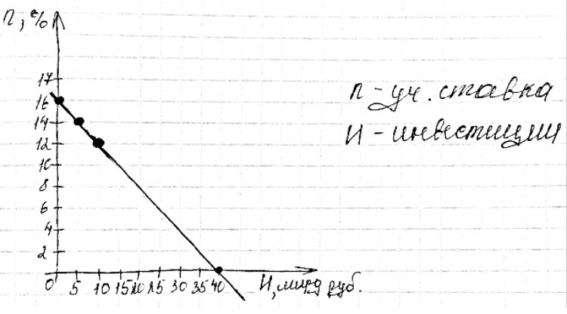

Чем меньше ставка, тем более крупные инвестиции готово инвестировать предприятие.
№17.
Дано:
Стоимость производственных зданий – 300 тыс. долл.,
Сооружений – 110 тыс.,
Станков, машин, оборудования – 600 тыс.,
Транспортных средств – 45 тыс. долл.
а) Рассчитать годовую сумму амортизационных отчислений, если известно, что средний срок службы перечисленных частей основного капитала соответственно составляет 30, 10, 12, 5 лет.
б)Каков источник и в чем назначение фонда амортизации?

Решение
а) 300/30=10 млн.
100/10=10 млн.
600/12=50 млн.
45/5=9 млн.
б) 10+10+50+5=75 млн.
Источник - объекты, длительного, многолетнего использования, участвующие во многих производственных циклах.
Назначение – возмещение износа.

№18.
Дано:
Средний продукт труда(APl) -30 ед.,
затраты труда(L)- 15 ед.
Определить:
а) объем производства(V);
б) во сколько раз возрастет объем производства, если затраты труда возросли вдвое, а производительность осталась на том же уровне;
в) при изменении количества затраченного труда до 16 ед. продукт единицы труда составляет 20. Чему будет равен объем производства.

Решение
А)APl= Q/L
Q=AR*L
Q=30*15=450

б) Q=ARl*2L=900
в) L=16, MPl=20
MPl=∆Q/∆L
∆Q= MPl*∆L или Q1-Q2
MPl*∆L = Q1-Q2

Q2 =Q1+MPl*∆L= 450+20*1=470

АРL - неизменно; L возрастает в 2 раза => выпуск возрастет в 2 раза, так как АРL – неизменно
№19.
Дано:
Общественное производство состоит из четырех отраслей:
I – 900c+100v; II – 800c+200v; III – 700c+300v; IV – 600c+400v; m’=100%. Постоянный капитал изнашивается в одном производственном цикле.

а)Определить цены производства товаров в каждой из отраслей и их отклонения от стоимостей.
б)Каков механизм превращения стоимости товаров в цену производства?

Решение

Отрасли | m’ | m | p’ | p | ЦП | T | Откл-е
900c+100v | 100% | 100 | 25% | 250 | 1250 | 1100 | -150
800c+200v | 100% | 200 | 25% | 250 | 1250 | 1200 | -50
700c+300v | 100% | 300 | 25% | 250 | 1250 | 1300 | +50
600c+400v | 100% | 400 | 25% | 250 | 1250 | 1400 | +150

p’= m/K=m1+m2+m3+m4/Kав1+Kав2+Kав3+Kав4*100%; m=m’*v/100%
p’=100+200+300+400/4000*100%=25%
p=p’*Kав/100%=1000*25%/100%=250-издержки
ЦП - издержки + средняя прибыль
ЦП= 250=1000=1250
Стоимость(Т)=С+v+m
1) 100+1000=1100
2) 200+1000=1200
3) 1000+300=1300
4) 1000+400=1400

Отклонение = стоимость(Т)-ЦП
1) 1100-1250=-150
2) 1200-1250=-50
3) 1300-1250=50
4) 1400-1250=150
№20.
Дано:
Постоянный капитал с, относится к переменному капиталу v, как 3:1,
Годовая норма прибавочной стоимости -100%.
а)Как будет расти капитал величиной 800 000 руб. в течение 3 лет, если собственник присваивает на собственные нужды 25% прибавочной стоимости ежегодно.
Решение
c+v=800 000
800 000:4=200 000 – V
200 000*0,75= 150 000
800 000+ 150 000=950 000 – 2-й год
950 000:4= 237 000 – V
237 000*0,75= 178 125
950 000+178 125= 1 128 125 – 3-й год

№21.
Дано:
Необходимое рабочее время- 4 часа
Его денежное выражение – 100 руб.
При реализации 100 ед. товара, выручит- 1000 руб.
Возмещение стоимости потребленных средств производства -500 руб.
Денежное выражение вновь созданной стоимости- 500 руб.
а)Определить степень эксплуатации рабочего.
Решение
Т.к. рабочий день равен 8 часов, то t переем. = 4 часа
m’= 4/4 = 100%
Ответ: 100%
№22
В условиях капиталистического простого воспроизводства в первом подразделении (производство средств производства) стоимость постоянного капитала составляет 4000 млрд. долл., переменного капитала – 1000, прибыль – 1000. Во втором подразделении (производство предметов потребления) соответственно 2000, 500 и 500 млрд.
Определить годовой общественный продукт всей капиталистической системы и по подразделениям.
Составить равенство условия реализации при простом капиталистическом воспроизводстве.
Решение
1) Т1=4000+1000+1000=6000 Т2=2000+500+500=3000 Т1+Т2=9000
2) I (v+m)=II (c)
I (c+v+m)=I (c)+II (c)
№23
Предположим, что рабочий в течении 8 часового рабочего дня изготавливает 100 ед. товара. Стоимость употребленных на каждую ед. товара средств производства составляет 10 руб. Вновь присоединенная к ней стоимость также составляет 10 руб. Допустим собственнику удалось увеличить производительность труда вдвое.
Определить стоимость товара до и после повышения производительности труда.
Решение
1. Найдем стоимость продукции(товара) до повышения производительности труда:
100*10+100*10=2000 - стоимость всего товара;
10+10=20(руб) - стоимость единицы товара.
2. Найдем стоимость продукции(товара) после повышения производительности труда в 2 раза.
Теперь будет произведено 100*2=200 ед.изделия;
Их стоимость: 200*10+1000=3000, где 200*10=2000 (это затраты средств производства), а 1000 - это добавленная стоимость.
Тогда стоимость единицы товара: 3000/200=15(руб), т.е. она уменьшилась
№24.
На предприятии 1000 рабочих. Авансированный переменный капитал – 150 тыс. долл., а месячная заработная плата одного рабочего – 300 долл.
Определите, сколько оборотов делает за год переменный капитал. В чем разница между авансированным и применяемым переменным капиталом?
Решение
1. Найдем годовую заработную плату 1000 рабочих.
1000 раб.*300 долл/месяц * 12 месяцев=3600000 долл.
2. Сколько оборотов в год сделает переменный капитал?
3600 тыс.долл./150 тыс.долл.=24 оборота
3. В нашей задаче авансированный переменный капитал составляет 150 тыс.долл., а применяемый переменный капитал равен 3600 тыс.долл., т.е. он выше в 24 раза за счет оборотов.

№25
В 2 предприятия вложены капиталы по 500 тыс. долл. с одинаковыми c : v = 9 : 1,
m , =300 %. На первом предприятии переменный капитал делает 12, а на втором -16 оборотов в год. Определите годовую массу прибавочной стоимости, получаемую каждым предпринимателем. Почему скорость оборота переменного капитала непосредственно влияет на его величину?
Решение
1. Найдем c и v : 9 + 1 = 10 частей, 1 часть = 500/10 = 50
Следовательно v = 50 , а c = 50*9 = 450.
2. Найдем v на I предпр. : 50*12 обор. = 600.
3. Найдем v на II предпр. : 50*16 обор. = 800.
4. Найдем m на I предпр. : 300% = m/600 * 100%. m = 1800.
5. Найдем m на II предпр. : 300% = m/800 * 100%. m = 2400.
Ответ: 1). 1800, 2400.
2). Скорость оборота переменного капитала непосредственно влияет на его величину, т. к. переменный капитал – это рабочая сила, а рост оборотов переменного капитала означает улучшение его использовани
№ 26.
Допустим постоянны капитал c, относится к переменному капиталу v, как 4:1, а годовая норма прибавочной стоимости равна 100%. Как будет расти капитал величиной 600 000 руб. в течение 3 лет, если собственник присваивает на собственные нужды 50% прибавочной стоимости ежегодно.
Решение
1. Найдем c и v, если капитал равен 600 тыс. руб.
4 + 1 = 5 частей, 600 : 5= 120 – v, c= 120*4= 480.
2. Найдем m 100% = m/120 *100%. m = 120 тыс. руб.
3. Получив I год m = 120 при норме накопления 50%, собственник 120 делит на 2 части : 120/2=60 тыс. руб. – он потребляет на собственные нужды, а другие 60 тыс. руб. он направляет на расширение производства при том же органическом составе c:v = 4:1. Тогда 4+1 =5 ч. , 60 тыс. руб. /5 = 12 тыс. руб.
v = 12 тыс. руб. c = 4*12 = 48 тыс. руб.
4. На II год у собственника c = 480+48 = 528, а v= 120+12 = 132 т. р. , а m -
300% = m/132 * 100%. m=396
5. Снова 396/2 = 198. 198 потратится, а еще 198/5 =39,6 v=39,6
C= 39,6*4= 158,4.
6. На III год c=528+158,4= 686,4 , а v=132+39,6= 171,6
m=(300*171,6) / 100= 514,6 т. р.
№27
Стоимость, созданная рабочим за 8-часовой рабочий день увеличилась с 800 до 1000 долл., повременная заработная плата – с 20 до 22 долл. Сопоставьте заработную плату рабочего со вновь созданной стоимостью. Какая часть труда рабочего оплачена в форме заработной платы? Почему заработная плата маскирует эксплуатацию?
Решение
V1+m1=800
V2+m2=1000
V1=20 V2=22
1) V1 за 8 часов: 208=160 долл.
2) V2 за 8 часов: 228=176 долл.
3) m1=800-160=640
m2=1000-176=824
4)Сопоставим V1 и V1+m1, т.е. 160 и 800: V1+m1V1 в =5 раз
5)Сопоставим V2 и V2+m2, т.е. 176 и 1000: V2+m2V2 в =5,68 раз
6) В первом случае оплачена (0,2) от всех затрат труда, во втором случае оплачена 0,176 часть всех затрат труда.
7) Заработная плата маскирует эксплуатацию, т.к. зависит от количества затрачиваемого труда или от количества выполненной работы.

№ 28.
Дано:
Первоначально авансированный капитал – 1 млн. долл. Через 10 лет за счет накопления прибавочной стоимости он возрос до 1,5 млн. долл. Произошло объединение предприятий и совокупный капитал составил 4 млн. долл. Теперь за счет прибавочной стоимости капитал стал возрастать на 250 тыс. долл. ежегодно. Через 4 года в результате поглощения конкурирующего предприятия капитал увеличился еще на 1,5 млн. долл.
а)Рассчитать изменения величины капитала на основе его концентрации и централизации
б) Каковы социально-экономические последствия концентрации и централизации капитала?
Решение
Для определения влияния концентрации и централизации капитала на процесс увеличения капитала необходимо помнить, что с концентрацией капитала связано его «самовозрастание» за счет направляемой в производство части прибыли, тогда как централизация капитала есть следствие слияния (объединения) капиталов и поглощение других предприятий.
Вследствие концентрации капитала, величина капитала составляет:
Рост капитала составляет 1,5 -1= 0,5 млн., 250 тыс.*4 года=1 млн., в итоге концентрация капитала составляет: 0,5+ 1=1,5 млн. долл.
Вследствие централизации его величина стала составлять:
4 млн. -1,5=2,5 млн. (капитал другого предприятия, которое в итоге было поглощено)
Капитал возрос за 4 года: 4+(0,25 тыс.*4 года)= 5 млн.; оющий капитал составляет в итоге 5+1,5=6,5 млн. долл.
Социально-экономические последствия концентрации и централизации капитала:
В результате поглощения конкурирующего предприятия проявляется тенденция к монополизации, а, следовательно, оно само начнет устанавливать (диктовать) рыночную цену, будет ограничивать вхождение других предприятий, начнется разорение многих товаропроизводителей. У покупателей снизится выбор продукции и возможность влиять на экономику своим спросом. В итоге монополизация может привести к ухудшению положения населения.

№ 29.
Дано:
Стоимость постоянного капитала- 4000 млрд. долл.,
Переменного капитала – 1000
Прибыль – 1000
Во втором подразделении -1500, 750 и 750 млрд.
а)Определить годовой общественный продукт всей капиталистической системы и по подразделениям
б)Составить равенство условия реализации при расширенном капиталистическом воспроизводстве. в)Определить размер накоплений
Решение
1п. (v + Dv + mn) = 2п. (с + Dс), т. е. сумма первоначального переменного капитала (v), добавочного переменного капитала (Dv) и лично потребляемой прибавочной стоимости (mn) 1 подразделения равняется первоначальному постоянному капиталу (с) и добавочному постоянному капиталу (Dс) 2 подразделения; 1 Т = 1 (с + Dс) + 2 (с + Dс), т. е. стоимость годовой продукции 1 равняется сумме постоянного капитала обоих подразделений; 2 Т = 1(v + Dv + mn) +2 (v + Dv + mn), т. е. стоимость годовой продукции 2 подразделения равняется сумме переменного капитала и лично потребляемой в обоих подразделениях прибавочной стоимости.
В расширенном воспроизводстве Маркс предположил, что в 1 подразделении половина прибавочной стоимости используется для личного потребления капиталистов, а другая половина накопляется (500): (в 1 с: v = 4:1, во 2 с: v = 2:1). Стоимость продукции 1 при переходе от 1-го года ко 2-му составит: I (4000 + 400) с + (1000 + 100) v + 500 m = 6000, где 4000 и 400 это первоначальный и добавочный постоянный капитал, 1000 и 100 — первоначальный и добавочный переменный капитал, а 500 — часть прибавочной стоимости, идущая на личное потребление капиталистов 1 подразделения. Из всех средств производства часть, равная 4400, реализуется внутри 1 подразделения. Остальная часть 1600, куда входят первоначальный и добавочный переменный капитал (v) и лично потребляемая прибавочная стоимость, реализуется путём обмена со 2 подразделением. Капиталисты второго подразделения обменивают часть своей прибавочной стоимости, равную 100, на средства производства и обращают эти средства производства в добавочный постоянный капитал. Тогда в соответствии с органическим строением капитала во втором подразделении (2:1) переменный капитал в этом подразделении должен возрасти на 50. Следовательно, во втором подразделении из прибавочной стоимости, равной 750, накоплению подлежит 150.
№ 30.
Дано:
Общественный капитал- 1500 ед.
Его структура – 1250с+250v,
масса прибавочной стоимости – 250 m.
а)Определить среднюю норму прибыли
Решение
Средняя норма прибыли=(m/c+v) *100%
Норма прибыли= 250m: (1250c+250v)=16,7 %
№31.
Дано:
Общая сумма всех затрат предпринимателя -560 000 руб,
Стоимость средств производства – 480 тыс. руб.
Стоимость рабочей силы – 80 тыс. руб.
а) Определить органическое строение капитала
Решение
Органическое строение капитала=С/V
Органическое строение капитала= 480 тыс.: 80 тыс.= 6:1
№32.
Дано:
В предприятие вложено 700 тыс. основного и 300 тыс. долл. оборотного капита-ла: c : v = 9 : 1, m’ = 200%. Оборотный капитал совершает 5 оборотов в год. Стоимость продукции, произведенной за один производственный цикл, совпадающий по длительности с одним оборотом оборотного капитала – 510 тыс. долл.
а)Определить средний срок службы основного капитала
Решение
Авансированный капитал -1 млн, т. к. 700+300. Зная органическое строение капитала (9:1), переменный капитал (V): 1000000:10=100 тыс. Норма прибавочной стоимости (m') равна 200%, ее величина равна:
m=m'*V/100=200*100000/100=200 тыс.
По всеобщей формуле товара: T=C+V+m,
Так как переменный капитал составляет 100 тыс., значит в оборотном капитале приходится 200 тыс. (=300-100).
Следовательно, постоянный капитал (С) состоит из Косн=700 тыс. и части Ксоб=200 тыс.
Теперь формулу товара можно записать так:
T=Косн+Ксоб+V+m,
где Ксоб – оборотный капитал, составляющий часть постоянного капитала.

Но так как Косн переносит свою стоимость на готовый продукт лишь по мере своего износа, а число производственных циклов в году составляет 5, то х – число лет, в течение которых происходит полная амортизация основного капитала. Это число составляет 700000:5х. Получим:
510000=700000:5х+200000+100000+200000.
х=14 лет – срок службы основного капитала, или срок полной его амортизации.
Для определения нормы амортизации (А'осн) необходимо знать ее абсолютную величину (АКосн), которая равна 50 тыс. ден. ед. (700000*14). Отсюда:
А'осн=АКосн*100/Косн=50000*100/700000=7,14%.

№33.
Дано:
Необходимое рабочее время - 4 часа,
Его денежное выражение – 100 руб.
При реализации 50 ед. товара, выручит 200 руб.
Возмещение стоимости потребленных средств производства- 100 руб.
Денежное выражение вновь созданной стоимости- 100 руб.
а)Определить степень эксплуатации рабочего
Решение
Так как рабочий день равен 8 часов, то t переем.= 4 часа. m'=4/4=100%
№34.
Дано:
В течение 10 дней рабочий изготавливает 10 ед.
Оборотный капитал- 400 тыс.долл.
Переменный-100 тыс.долл. в том числе
Оборачивается-16 раз
А капитал, затраченный на покупку сырья и т.д.- 10 раз
Износ- за 10 лет
Продолжительность капитала- 0,5 года
а)Подсчитать сумму основного капитала
б)В чем различие между основным и постоянным капиталом?
Решение
Оборот переменного капитала за год:
100 тыс.*16=1600 тыс.
Оборот капитала, затраченного на покупку сырья, материалов и топлива:
(400-100)*10=3000 тыс.
Весь оборот оборотного капитала за год:
16000 тыс.+3000 тыс.=4600 тыс.
Пусть х – это основной капитал, тогда его годовой износ = х/10лет
Величина всего обернувшегося капитала за год:
х/10 + 4600
Количество оборотов всего капитал за год равно 0,5. Величина основного и оборотного капитала в начале года равна х+400. Найдем х:
0,5=(х10)+4600х+400
(х+400)*0,5=0,1х+4600
0,5х+200=0,1х+4600
0,4х=4400
х=11000 тыс.
№35.
Дано:
Функция общих затрат предприятия- 2 100 + Q
а)Определить количество товара, необходимого для получения максимальной прибыли, если цена единицы товара равна 60 ден. ед.
б) Определить величину прибыли предприятия
Решение

TC=100+$Q^{2}$ P=60 ед. MR=MC TR=Q*P=Q*60=60Q
MR=60
Так как MR=MC, то 2Q=60→ Q=60/2=30
Найдём TR: TR =60Q=60*30=1800
Найдём TC: TC=100+$Q^{2}$= 100+${30}^{2}$=100+900=1000
Найдём прибыль: Прибыль=TR-TC=1800-1000=800

№36.
Дано:
Рабочий создает в год новых стоимостей на сумму- 498 руб.
Из этой суммы. собственник выплачивает работнику в виде заработной платы-246 руб
а оставляет себе- 252 руб.
а)Чему будет равна степень эксплуатации рабочего?
Решение
v+m =498 руб. - новая стоимость
v=246руб m=252руб
m’- степень эксплуатации рабочего
m’ = $\frac{m}{v}$ * 100% = $\frac{252}{246}$ * 100 = 102,44%
№37.
Дано:
Структура 8 часового рабочего дня сложилась таким образом:
прибавочный труд – 3 час.
необходимый труд – 5 час.
а) Рассчитать относительную величину прибавочной стоимости и степень эксплуатации рабочей силы
Решение
t необходимого труда – 5 ч.
t прибавочного труда – 3ч.
m’=$\frac{5ч}{3ч}$*100%= 166%
№38.
Дано:
За 8 часов рабочего времени вместо 500 м. ткани будет выпущено 1000 м
Интенсивность труда при этом увеличится в два раза
а) Как изменится стоимость всей ткани и каждого ее метра?
Решение
- Стоимость 1м ткани при обычной интенсивности труда :
$\frac{8ч}{1000м}$ = $\frac{480 мин}{1000м}$ =0,48 мин. =0,008 ч.
- Стоимость всей ткани после роста производимости труда в 2р:
8ч*2=16 ч.
- Производство ткани в условиях роста интенсивности:
1000м*2=2000 м.
- Стоимость ед ткани после роста интенсивности труда в 2р:
$\frac{16ч}{2000м}$=0,008 ч.

№39.
Дано:
Структура совокупного общественного продукта:
I 4800c+2400v+2400m = 9600
II 4800c+2200v+2200m = 9200
а) Какое воспроизводство – простое или расширенное – и почему?
б) Определить величину стоимости товаров, которые поступят в обмен между подразделениями.
Решение
Так как выполняются условия
I(v+m)= II(c) (4800=4800)
I(c+v+m)= I(c)+ II(c) (9600=9600)
II(c+v+m)= I(v+m)+ II (v+m) (9200=9200)
Значит, воспроизводство простое.

№40.
Дано:
Весь авансированный капитал-7000000 руб.,
постоянный капитал – 4900000 руб.,
переменный капитал – 2100000 руб.,
норма прибавочной стоимости – 50%
а) Рассчитать норму прибыли
Решение
Кав ( c+v) =7000000
C=4900000
V=2100000
m’= 50%
p’= $\frac{m}{c+v}$ *100%
m’= $\frac{m}{v}$ *100%
m= $\frac{m^{'}*v}{100\%}$ = $\frac{50\%*2100000}{100\%}$ = 1050000
p’= $\frac{1050000}{7000000}$ * 100%= 15%
№41.
Дано:
В первом подразделении стоимость постоянного капитала составляет- 4000 млрд. долл.,
Переменного капитала – 1000
прибыль – 1000
Во втором подразделении соответственно - 1500, 750 и 750 млрд.
а)Определить годовой общественный продукт всей капиталистической системы и по подразделениям
б)Составить равенство условия реализации при расширенном капиталистическом воспроизводстве.
в)Определить размер накоплений

Решение
№42.
Дано:
Промышленный капитал – 850 млрд. долл.
Прибавочная стоимость – 228 млрд
Торговый капитал – 170 млрд. долл.
Чистые издержки–24 млрд
а)Определить промышленную и торговую прибыль
б)Объяснить, как возмещаются чистые издержки обращения
Решение
1. Р`кр=m/ПК+ТК*100%=228/1020=22,35%
m делится между промышленным и торговым капиталом по принципу: на равный капитал – равная прибыль.
Найдем промышленную прибыль
22,35% *850/100%=190 млрд. долл.
Торговая прибыль
22,35%*170/100%=38 млрд. долл.
2. Торговые издержки=дополнительные издержки обращения +чистые издержки обращения.
Дополнительные издержки обращения включаются в стоимость товара, чистые издержки не увеличивают стоимость товара, а возмещаются за счет прибавочной стоимости. В случае резкого возрастания чистых издержек обращения, монополии поднимают цены на свои товары и чистые издержки обращения перекладываются на плечи покупателей и ухудшают их материальное положение. Торговые предприятия получают Рср. На весь капитал, затрачиваемый на покрытие всех издержек обращения. Происходит уравнение нормальной прибыли в торговле и в промышленности, которое предполагает вычет на покрытие чистых издержек обращения делается не из торговой прибыли, а из совокупной прибавочной стоимости. Лишь после этого вычета совокупная прибавочная стоимость распределяется между промышленным и торговым предпринимателем пропорционально авансированным или капитала.
Р`ср=m-чистые издержки обращения /ПК+ТК*100%=228-24/850+170*100%=20%
Рср на промышленный капитал =20%*850/100%=170 млрд. долл.
Рср на торговый капитал = 20%*170/100%=34 млрд. долл.
Таким образом, промышленная прибыль=170 млрд. долл., торговая прибыль=34 млрд. долл., чистые издержки обращения покрываются из совокупной прибавочной стоимости. В результате средняя норма прибыли несколько снижается.
№ 43.
Дано:
В первом подразделении стоимость постоянного капитала- 4000 млрд. долл.,
Переменного капитала – 1000
Прибыль – 1000
Во втором подразделении соответственно- 2000, 500 и 500 млрд.
а)Определить годовой общественный продукт всей капиталистической системы и по подразделениям
б)Составить равенство условия реализации при простом капиталистическом воспроизводстве.
Решение
Т1+Т2=9000
Величина совокупного общественного продукта равна 9000
I. 4000c + 1000v + 1000m = 6000 3000+6000=9000
II. 2000c + 500v + 500m = 3000
Тип воспроизводства расширенный, т к
𝐼(𝑣+𝑚)˃𝐼𝐼𝑐2000˃1500 2000 ˃1500 на 500(различие)=˃на 500 больше,тогда I(v+m)˃IIc
500m из 1000m используем на накопление 41
В пропорции41 т.к 4000с1000𝑣=41 (органическое строение капитала) =˃ 500 на 5 частей с=400𝑣=100 (I)
Накопляемая прибавочная стоимость II подразделения:
Прирост II c равен приросту IV прирост IIс=100=IV
II(подраз)𝑐𝑣=1500𝑐750𝑣=21 =˃ 21 ,где 2(100=IV) ,А 1(50) =˃ IIV=50
C+V=100+50=150=IIm это накопляемая часть прибавочной стоимости

№44.
Дано:
Авансированный капитал составляет- 200 ден. ед.,
Органическое его строение- разное.
В первой отрасли – 10с+90v
Во второй – 20с+80v
В третьей – 30с+70v.
а)Рассчитать норму прибыли в каждой из трех отраслей.
Решение
Так как c1+v1=200, c2+v2=200, c3+v3=200, а m`=100%, то р`=m/аван. Капит.*100%
I. c/v=1/9, c=20, v=180
II. c/v=2/8=1/4, c=40, v=160
III. c/v=3/7, c=60, v=140
m=m`*v/100%
mI=100%*180/100%=180
mII=160
mIII=140
p`=m/v+c*100%
pI=180*100%/200=90%
pII=160*100%/200=80%
pIII=140*100%/200=70%
№45.
Дано:
Первоначально авансированный капитал - в 10 млн. долл. увеличился
Накопление- в 3 раза
Его органическое строение возросло с 4 : 1 до 9 : 1
а)Сопоставить рост постоянного и переменного капитала.
б)Почему накопление капитала ведет к относительному сокращению спроса на рабочую силу?
Решение
1. Найдем c и v в первоначальном авансированном капитале.
c:v=4:1, 4+1=5 частей, 1 часть=10 млн. долл./5=2 млн. долл.
4 части c=2 млн.*4= 8 млн., тогда c:v=8c:2v, c+v=8+2=10 млн. долл., т.е.
с=80%, v=20%.
2. Найдем соотношение c:v в капитале в результате накопления.
10 млн. долл.*3=30 млн. долл., c+v=30, c:v=9:1, c+v=9=1=10 частей
1 часть=30/10=3 млн. долл., 9 частей=3*9=27 млн. долл.
9 частей с - это 90%, 1 часть v- это 10%, 27 млн. долл.+3 млн. долл.=30 млн. долл.
Как видим, накопление капитала привело к сокращению спроса на рабочую силу: было 80%c : 20%v, стало 90%c :10%v
Это вызвано тем, что техника вытесняет людей. Рост доли постоянного капитала приводит к относительному уменьшению спроса на рабочую силу.
№46.
Дано:
Затраты на производство 1 ц зерна - 5 ч
1 ц сахара – 10 ч
100 м ткани – 20 ч.
Цены на продукцию соотносятся как 1: 1,5 : 5
Допустим, что цена зерна совпадает со стоимостью.
а)Определить, в каком направлении и в каких размерах цены на сахар и ткань отклоняются от стоимости, если цена 1 ч труда выражается в 2 долл.
б) В чем сущность и какова форма проявления закона стоимости?
Решение
1) 5 ч.*2=10
2) 10*2=20
3) 20*2=40
1:2:4
Отклонение на 0,5.
Сущность закона стоимости заключается в том, что все товары обмениваются по стоимости на основе затрат общественно необходимого труда. Это не только закон товарного обращения, но и закон производства. Механизм действия закона стоимости основан на разнице между индивидуальной и общественной стоимостями товара. Цены товаров тяготеют к их стоимостям и колеблются вокруг них так, что чем полнее развивается товарное производство, тем больше средние цены за продолжительные периоды времени совпадают со стоимостями

